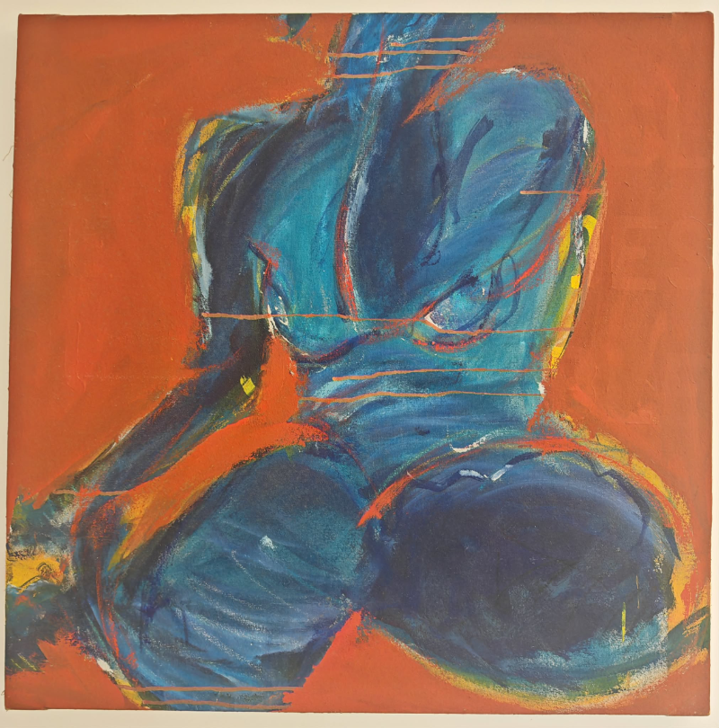

Nu orange, 1996

Acrylique sur toile

75 x 75 cm

600 euros

